书面表达—情景作文写作拓展提升任务
I.
假设你是红星中学高三学生李华。请根据以下四幅图的先后顺序，介绍上周末你和同学们参加“非物质文化遗产进校园”活动的完整过程，并以“Intangible Cultural Heritage Entering Campus”为题，给校刊“英语角”写一篇英文稿件。词数不少于60。
提示词：书法 calligraphy
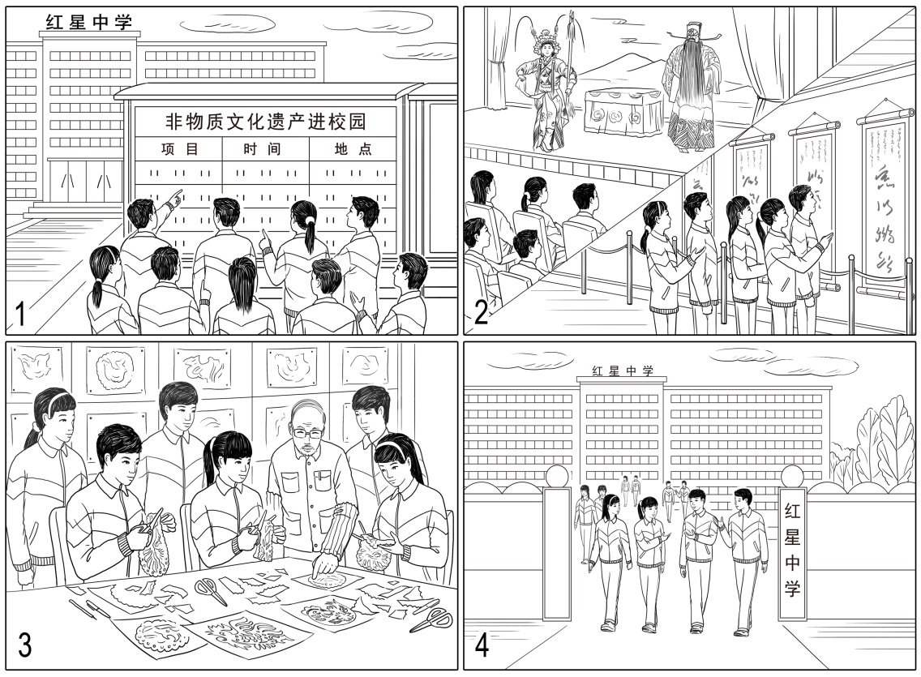
Intangible Cultural Heritage Entering Campus
___________________________________________________________________

II.
假设你是红星中学高三学生李华。请你根据以下四幅图的先后顺序，给21世纪英文报写一封稿件，介绍你班上周五下午参加学校组织的“安全教育——消防演习”活动的全过程。
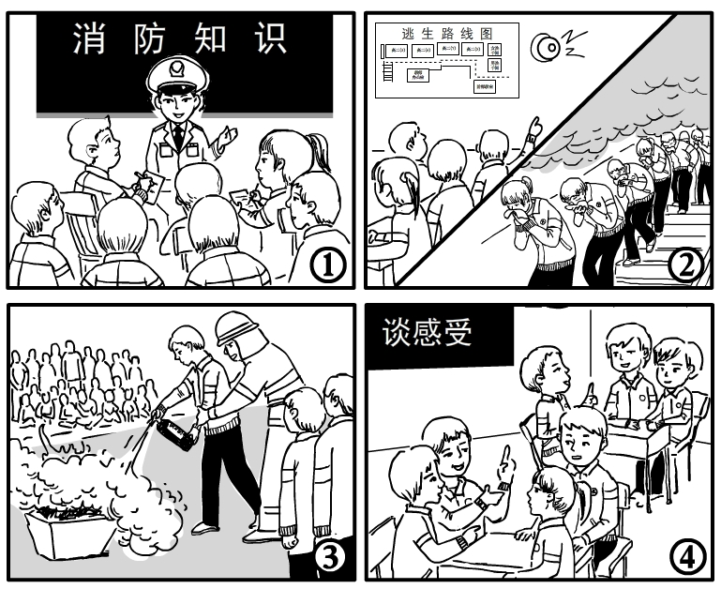
注意：词数不少于60。
提示词：消防演习fire drill 灭火器 fire extinguisher

